实物档案（相册）移交格式样本

1、字画和礼品类

例1：字画

（1）照片（圈中部分是对该实物的简要说明，标识于照片之下）

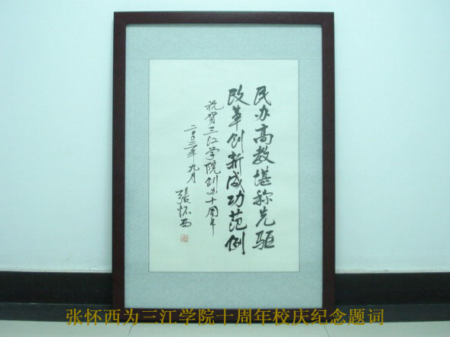

（2）说明
类别 | 字画 | 物品名称 | 名人题词
接受时间 | 2003年9月 | 事由 | 10周年校庆题词
赠送者 | 张怀西  （全国政协副主席） | 接收者 | 三江学院

注：说明贴在照片背面

（3）分类编号（由档案室统一制作）
2003-SW17-2
张怀西为三江学院
十周年校庆题字
2003年9月

例2：礼品

（1）照片（圈中部分是对该实物的简要说明，标识于照片之下）

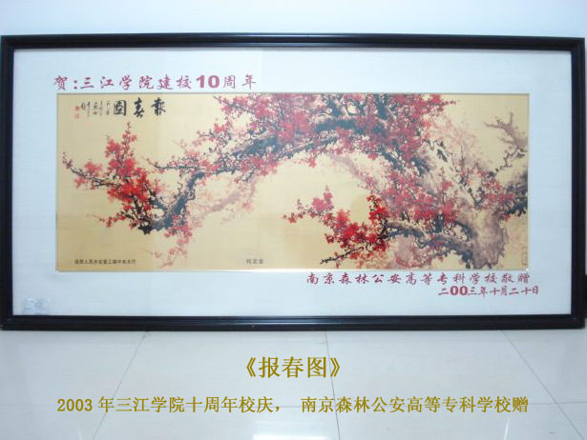

（2）说明
类别 | 礼品 | 物品名称 | 金箔画《报春图》
接受时间 | 2003年10月 | 事由 | 10周年校庆赠礼
赠送者 | 南京森林公安高等专科学校 | 接收者 | 三江学院

注：说明贴在照片背面

（3）分类编号（由档案室统一制作）
2003-SW16-1
金箔画《报春图》
（南京森林公安高等专科学校赠）
2003.10

2、奖品类

例：

（1）照片（圈中部分是对该实物的简要说明，标识于照片之下）

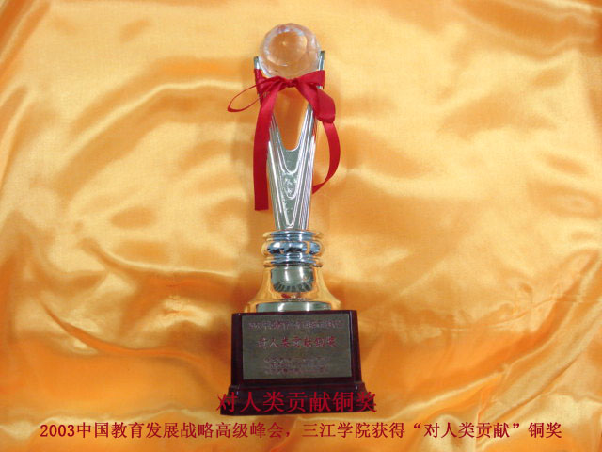

（2）说明
获奖单位 | 三江学院 | 获奖时间 | 2003年
获奖名称 | 对人类贡献铜奖
颁奖单位 | 中华教育艺术研究会  中国社会经济发展研究中心  中国教育发展论坛组委会

注：说明贴在照片背面

（3）分类编号（由档案室统一制作）

（同上述示例，不再赘述）

